手ではなそう
ミニ手話教室

何
手話って 初めてだけど
なんだろう？ できるかな？

楽しく手話を学んでみませんか？

♦開催日時（全３回）
令和７年12月13日（土曜日）午前10時～正午
令和８年 １月31日（土曜日）午前10時～正午
令和８年 ２月28日（土曜日）午前10時～正午
♦開催場所 可児市福祉センター ２階・視聴覚室
♦申込期間 令和７年11月17日（月曜日）～令和７年12月１日（月曜日）
♦定 員 20名（先着順）
申込みサイト
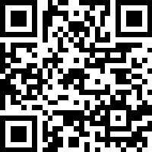
♦受 講 料 無料
♦対 象 者 可児市または御嵩町に在住・在勤の方
♦申込方法 専用の申込みサイトより申し込んでください。
https://logoform.jp/form/JZuZ/1191487
※インターネットを利用した申込みが困難な方は、
下記の事項について、可児市役所福祉支援課または
御嵩町役場福祉子ども課へご連絡ください（FAXも可）。
可児市 TEL 0574-62-1111 FAX 0574-63-1294
御嵩町 TEL 0574-67-2111 FAX 0574-67-1875

受講申込 【FAX 63-1294（可児市）／ 67-1875（御嵩町）】

フリガナ
氏 名
住 所
連 絡 先 |  | Ｆ Ａ Ｘ
【お問合せ先】 可児市役所 福祉支援課 ☎ 0574-62-1111（代表）内線3174

